PERSEKUTUAN KAUM BAPAK
Suatu Tinjauan Teologis Praktis tentang Faktor-Faktor yang Memengaruhi
Kurang Aktifnya Anggota Persekutuan Kaum Bapak Gereja Toraja Jemaat
Rante Tagari
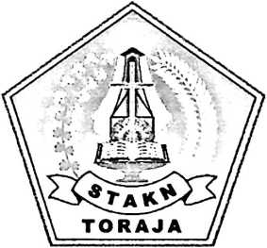
SKRIPSI

Diajukan kepada Sekolah Tinggi Agama Kristen Negeri Toraja
untuk Memenuhi Persyaratan Mendapatkan Gelar Sarjana Pendidikan Agama
Kristen
OLEH
MERY MALINO
NIRM: 2006 2445
SEKOLAH TINGGI AGAMA KRISTEN NEGERI
(STAKN) TORAJA
2011

Judul | : Persekutuan Kaum Bapak
Judul Skripsi | : Suatu Tinjauan Teologis Praktis tentang Faktor-Faktor yang  Memengaruhi Kurang Aktifnya Anggota Persekutuan Kaum  Bapak Gereja Toraja Jemaat Rante Tagari
Disiapkan Oleh : MERY MALINO  NIRM | : 2006 2445
Jurusan | : Pendidikan Agama Kristen

Sub Judul | : Suatu Tinjauan Teologis Praktis tentang Faktor-Faktor  yang Memengaruhi Kurang Aktifnya Anggota  Persekutuan Kaum Bapak Gereja Toraja Jemaat Rante  Tagari.
Di siapkan oleh  NIRM  Dosen Pembimbing | : MERY MALINO  : 2006 2445  : 1. Pdt. J. R. PASOLON, M.Th  NIDN : 09 - 0310 - 4702  2. PETRUS TIRANDA, S.Th  NIDN : 20-1204-7702

Telah dipertahankan oleh penulisnya di depan para penguji Sarjana (SI) Sekolah
Tinggi Agama Kristen Negeri Toraja yang dilaksanakan pada tanggal 15 sampai
17 September 2011.
Mengkendek, 17 September 2011
Dewan Penguji

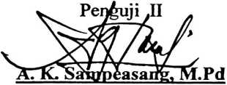
Salmon Pbnfrantung, M.Th.
NIDN : 20-27-07-7601
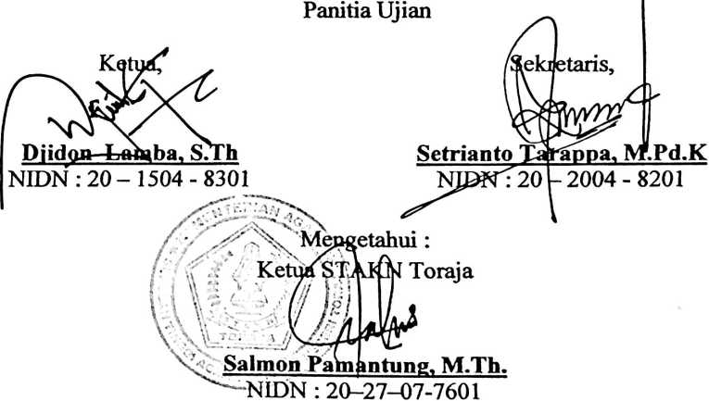
iii
ABSTRAKSI
MERY MALINO, 20062445, 2011, menyusun skripsi dengan judul
“PERSEKUTUAN KAUM BAPAK”, dengan sub judul “Suatu Tinjauan Teologis
tentang Faktor-Faktor yang Memengaruhi Kurang Aktifnya Anggota Persekutuan
Kaum Bapak Gereja Toraja Jemaat Tagari”.
Persekutuan adalah suatu upaya untuk menjalin hubungan yang baik antara
manusia dengan Tuhan dan manusia dengan sesama. Oleh karena itu sebagai orang
percaya kepada Yesus Kristus seyogianya untuk menjadikan kehidupan ini dengan
hidup yang tidak terlepas dari persekutuan. Kaum Bapak sebagai bagian dari anggota
gereja membutuhkan persekutuan. Oleh karena itu, Gereja Toraja membentuk suatu
organisasi yang disebut Persekutuan Kaum Bapak Gereja Toraja (PKB-GT).
Persekutuan Kaum Bapak adalah wadah pembinaan, persekutuan dan pelayanan bagi
kaum laki-laki/bapak Gereja Toraja yang mempersekutukan diri dalam suatu
kelompok pelayanan. Tujuan Persekutuan Kaum Bapak Gereja Toraja adalah
mewujudkan “tripanggilan gereja” bersama majelis jemaat. Yang menjadi anggota
PKB-GT adalah seluruh laki-laki yang telah berumur di atas tiga puluh lima (35)
tahun atau telah menikah. Dalam rangka mewujudkan tujuan seperti yang telah
diuraikan di atas maka kegiatan yang dilaksanakan Persekutuan Kaum Bapak Gereja
Toraja adalah sebagai berikut: Melaksanakan ibadah kategorial, pembinaan dan
pengembangan SDM, pelayanan sosial. Namun tidak dapat disangkal bahwa masih
banyak kaum bapak yang kurang melibatkan diri di dalam persekutuan ini.
Dari hasil penelitian yang dilakukan oleh penulis di Jemaat Tagari,
didapatkan bahwa anggota Persekutuan Kaum Bapak di jemaat ini telah mengerti apa
dan bagaimana itu PKB. Mereka juga telah menyadari bahwa PKB itu perlu untuk
kaum bapak. Sekalipun demikian masih banyak anggota yang kurang aktif dalam
Perserkutuan Kaum Bapak. Melalui penelitian ini maka ditemukan faktor yang
menyebabkannya adalah kesibukan dengan pekeijaan.
Dalam penelitian ini penulis menggunakan metode wawancara dan
observasi dan karya ilmiah ini diharapkan dapat bermanfaat bagi pengembangan
pemikiran dalam kaitannya dengan iman Kristen dan lewat tulisan ini pembaca dapat
memperoleh pengetahuan yang berguna bagi pertumbuhan kehidupan beriman.
iv

